ИНФОРМАЦИОННО-АНАЛИТИЧЕСКИЙ ОТЧЕТ
о проведении круглого стола на тему «Табак: негативные последствия»

Сельское  поселение | Кол-во участников  до 14 лет | Кол-во участников и зрителей от 14 до 17 лет | Кол-во  участников и зрителей в возрасте от 18 до 30 лет | Кол-во участников и зрителей в возрасте от 30 лет | Кол-во  СОП | Общий охват  Молодежи в возрасте от 14 до 30 лет
Старолеушковское | - | 6 | - | 1 | - | 7
Всего | - | 6 | - | 1 | - | 7

1.Дата и время проведения : 22.06.18
2.Место проведения (точный адрес) : Комсомольская,парк
3.Форма проведения (акция, круглый стол, турпоход и т.д.) круглый стол
4.Цель проведения : профилактика наркомании в молодежной среде .
5. Категория участников (студенты, учащиеся ОУ, рабочая молодежь), охват: учащиеся
6. Привлечение подростков, стоящих на разных видах учета (если да, то ФИО подростка): -
7.Краткое описание мероприятия: ребята прослушали информацию, направленный на профилактику табакокурения.
8.Информация о достигнутых результатах: привлечение внимания молодежи к проблеме табакокурения в молодежной среде
9.Привлеченные ведомства (общественные организации, учреждения, отдельные лица): -

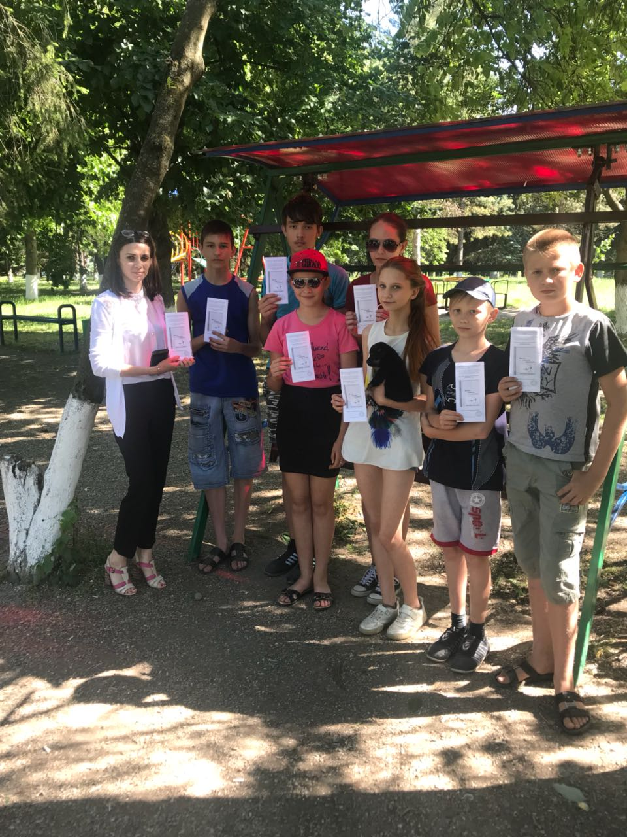

Специалист по работе с молодежью
Старолеушковского сельского поселения
С.Н.Даниленко

